CAPACITACIÓN

**Introducción a la Gestión de la Diversidad en la Industria del Oil & Gas**

*“Las empresas latinoamericanas del petróleo y el gas están desarrollando diversos programas para fomentar la diversidad, pero* ***todavía existe mucho espacio para mejorar.*** *El caso de negocio es claro y potente:*

*la diversidad genera mejores resultados comerciales a través de una mayor innovación y mejores ganancias.”*

Untapped Reserves 2.0, World Petroleum Council and Boston Consulting Group, 2021

1. FUNDAMENTO

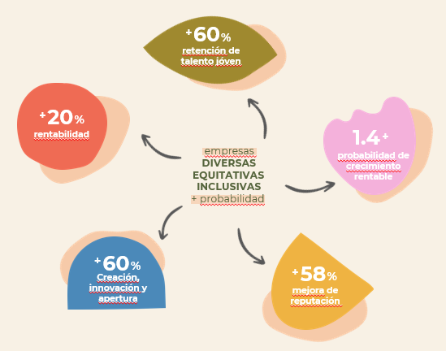

1. PROGRAMA

OBJETIVO

Sensibilizar y brindar herramientas teóricas y prácticas a los participantes con el objetivo de que puedan aplicarlas al interior de las organizaciones y así colaborar con la construcción de una industria más diversa e inclusiva.

DURACIÓN

El programa se realizará en 2 jornadas completas, de 9 a 17 hs. La modalidad será presencial en la ciudad de Neuquén, los días 14 y 15 de Agosto de 2023.

METODOLOGÍA

Desde una mirada integral, transversal e interseccional de la Diversidad, Equidad e Inclusión, se trabajará combinando teoría y práctica, usando dinámicas colaborativas y ejercicios como herramientas para la construcción de los espacios. Se presentarán casos de éxito y buenas prácticas corporativas

MATERIAL

Se compartirá la presentación, más una caja de herramientas con lecturas recomendadas, links a videos y charlas para aquellas personas que quieran seguir profundizando en el tema.

1. CONTENIDO

MÓDULO 1: ***Introducción a la temática***

* El **contexto** en el cual surge la agenda DEI, repasando las oportunidades y desafíos que pueden presentarse: ODS, Paradigma de la Sustentabilidad, Movimientos Sociales, Grupos de interés.
* Los **principales conceptos** sobre DEI en el marco de las organizaciones: Diversidad, equidad, inclusión, igualdad, identidad, privilegios e interseccionalidad

MÓDULO 2: ***Actualización del marco legal y normativo:***

* Modificaciones, alcances e implicancias de la **legislación vigente** en Argentina relacionada a temas de Diversidad
* Principales cambios que trae el **Convenio 190** de la Organización Internacional del Trabajo sobre la violencia y el acoso en el ámbito laboral.

MÓDULO 3: ***Principales dimensiones y grupos de la diversidad***

* Cuáles son los **grupos de la diversidad**: Género, Generaciones, Discapacidad, Diversidad sexual y Etnia. Datos, realidades, desafíos, barreras.
* **Sesgos y estereotipos**. Concepto de **interseccionalidad**.

MÓDULO 4: ***Inclusión & situación de la Industria del O&G***

* Se presentarán **prácticas y políticas que fomenten la inclusión**. Se compartirán buenas prácticas de mercado, casos de éxito, ejemplos.
* **Desafíos y oportunidades** para las organizaciones.

MÓDULO 5: ***Transformación Cultural***

* Principales áreas y procesos involucrados para lograr coherencia e impacto. **Transversalización de la diversidad.**
* Cuál es el **rol del liderazgo** cuales son los compromisos necesarios para avanzar y el impacto del líder en la creación de cultura.

MÓDULO 6: ***Pasar a la acción***

* Que tener en cuenta a la hora de realizar un **diagnóstico** interno y una **estrategia** de Diversidad.
* Dimensiones relevantes en el armado de un **plan de acción**, mediciones y otros elementos a considerar.

1. FACILITADORA

**Celina Gioja**

Es Consultora especialista en Diversidad con foco en género. Asesora y acompaña a las organizaciones en los procesos de cambio cultural que involucran la incorporación de esta mirada.

Trabajó durante 15 años en empresas del sector Oil & Gas, cómo Vintage Oil, Oxy Petroleum Corporation (Occidental) y Sinopec E&P, liderando áreas de Recursos Humanos y Comunicación Interna. Adicionalmente se desempeñó, durante 2 años, en el Ministerio de Energía de la Nación, en donde fue Directora de Capacitación y Evaluación del Personal.

Es Licenciada en Recursos Humanos, Coach Empresarial certificada y cuenta con posgrados en Comunicación Estratégica Organizacional, Diversidad y Género

Es mentora y abanderada por la provincia de Neuquén de Voces Vitales- ONG internacional que trabaja para el empoderamiento social, político y económico de las mujeres.

